SSR分子检测与田间小区种植鉴定扬两优6号纯度的比较
阳庆华，李秀琼，鲁孟海
（北京金色农华种业科技股份有限公司，湖北武汉 430070）

摘要：
以188份杂交水稻扬两优6号种子样品为材料，分别做SSR分子检测和田间小区种植鉴定。将两种检测方法的结果进行配对t检验和相关分析，其结果表明两种检测结果无显著差异，相关系数r=0.79，并通过DPS数据分析软件求得其回归方程为：y=14.6449+0.8504x。说明利用SSR分子标记法检测杂交水稻扬两优6号纯度是可行的，检测结果准确可靠。
关键词：SSR，分子检测，田间小区种植鉴定，纯度
种子纯度是种子质量的重要指标，纯度的高低直接影响农业生产的产量和品质。杂交水稻制种过程中容易出现机械混杂、生物学混杂等，再加上不法经营者的人为掺假，导致杂交水稻种子的纯度和真实性受到严重影响^{[1]}。目前通常采取田间小区种植鉴定判定杂交水稻种子的纯度和真实性，但田间小区种植鉴定需在水稻整个生育期进行，鉴定周期长，而且易受环境的影响，不同时期不同地点植株的性状表现也有差异，使得鉴定人员很难做出准确的判断，而且种植鉴定很大程度上依赖鉴定人员的专业知识水平和工作经验^{[2]}。随着生物技术的发展，利用SSR分子标记技术鉴定水稻种子的纯度和真实性已逐渐成熟，相比田间小区种植鉴定，SSR分子检测能在短时间内鉴定种子纯度，并且鉴定结果不受鉴定人和季节的影响，具有重复性好、稳定性高、成本较低和易于操作等优点^{[3]}。但也有其缺点，田间小区种植鉴定能将杂株分为亲本、串粉杂株、变异株等，而SSR分子检测对于串粉株（尤其是亲源关系较近的）和变异株较难区分。本文就田间小区种植鉴定结果和SSR分子检测结果进行了简单的比较分析。
- 材料与方法
1.1 材料
扬两优6号样品188份。
  - 方法
将每份样品平均分为2份，1份用于田间小区种植鉴定，1份用于SSR分子检测。
    - 田间小区种植鉴定
田间小区种植鉴定于2011和2012年正季在江西南昌进行，其中2011年鉴定153份，2012年鉴定35份。每年3月25日到28日播种，小区不设重复，顺序排列，每个样品种植500-550株。鉴定田肥力中等，移栽返青后分蘖前记录实际株数。杂株识别按以下步骤进行：①从苗期开始，观察待鉴样品秧苗的长势长相，确定品种真实性；②观察群体内一致性，在抽穗前找出叶型异常的杂株；③从待鉴样品始穗开始，每日观察，在待鉴样品中找寻不育系、恢复系及其它杂株。观察内容有株高、抽穗时间、抽穗整齐度、包颈与否、叶型与叶色、穗型、粒型与粒色、稃尖颜色及深浅、芒有无与长短、结实率等。
$\text{品种纯度}(\text{\%})=\frac{\text{供检总株数}−\text{杂株总株数}}{\text{供检总株数}}×\text{100}$%
1.2.2 SSR分子检测
分子检测在湖南水稻所生物技术室进行。方法如下：
1.2.2.1 幼苗培养
在每个样品中分别随机取不少于500粒种子，在30⁰C培养箱发芽5-7天。
1.2.2.2 引物筛选
取至少5棵幼苗，用CTAB法提取DNA。将提取的DNA转移到96孔PCR板中，用常用的48对引物进行筛选，每个引物加2个孔。然后进行PCR扩增、凝胶电泳并成像，最后观察成像图谱，根据成像结果，筛选出多态性好的引物。经过筛选，RM208、RM234、RM424、RM243、RM154、RM246、RM224、RM164这8对引物的多态性较好，可作为扬两优6号SSR分子检测的引物。
1.2.2.3 SSR分子检测
剪取0.5厘米长的幼芽，分别放入96孔PCR板中(每孔一苗)。每孔加入DNA提取液，盖封板膜，煮沸后，在每孔中加入提取缓冲液，形成样品DNA溶液。再加入PCR反应试剂（含有引物）后用于PCR扩增，然后在琼脂糖凝胶上电泳检测，扫描成像并保存（如图1），只有一条带的为杂株，2条带的为正常F₁代，最后统计检测结果。每个PCR板用一种引物，每个样品做2次重复，要求重复间引物不相同，如果重复间的结果相差不超过2个点，取其平均值作为最后的纯度结果，否则重新试验。
$$\text{品种纯度}(\text{\%})=\frac{\text{供检种子粒数}−\text{异品种种子粒数}}{\text{供检种子粒数}}×\text{100\%}$$
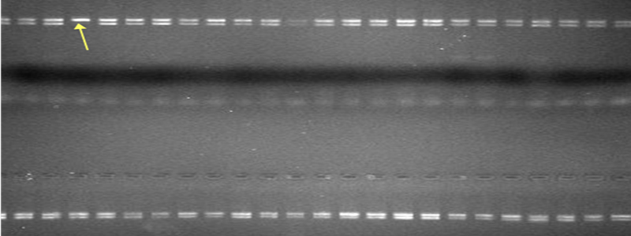
杂
图1 扬两优6号SSR分子检测图谱
2 结果与分析
2.1 纯度检测结果
分子检测和田间小区种植鉴定结果见表1：
表1 分子检测及田间种植鉴定结果统计表
检测方法 | 最高  纯度（%） | 最低  纯度（%） | 平均  纯度（%） | <96%样品数（个） | ≥96%，<98%样品数（个） | ≥98%样品数（个）
分子检测 | 99.5 | 87.5 | 96.9 | 45 | 92 | 51
田间小区种植鉴定 | 99.1 | 87.5 | 96.7 | 45 | 102 | 41

2.2 结果分析
2.2.1 作图与相关性分析
对188份样品的纯度结果作折线图比较分析（图2）可以看出，SSR分子检
测结果与田间小区种植鉴定结果变化趋势一致，结果基本吻合。再对以上结果进行相关分析，相关系数r＝0.79，具有显著的线性关系。
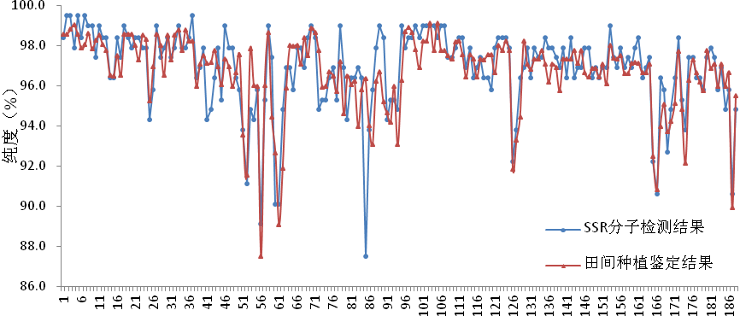
图2 SSR分子检测与田间小区种植鉴定结果比较图
2.2.2 配对T检验
由于用两种不同检测方法得出的检测结果符合配对T检验的要求，可用配对两处理T检验进行差异显著性检验。
表2 配对两处理T检验结果
观察值对数 | 差数均值 | 标准差 | 标准误 | t | df | p
188 | 0.1787 | 1.2861 | 0.0938 | 1.9054 | 187 | 0.0583
经配对T检验，得出T值为1.9054，在0.05水平上T值不显著，说明SSR分子检测和田间小区种植鉴定纯度无显著差异。
2.2.3 回归分析
最后利用DPS数据分析软件对以上两组结果进行逐步回归分析，得出SSR分子检测结果与田间小区种植鉴定结果的回归方程：y=14.6449+0.8504x（其中y代表田间小区种植鉴定结果，x代表SSR分子检测结果）。
2.3 结论
经过以上分析表明，SSR分子检测结果与田间小区种植鉴定结果无显著差异，SSR分子检测结果准确可靠，可用于杂交水稻种子纯度检测。
3 讨论
纯度是判定种子质量的重要指标，目前唯一认可的标准方法仍是田间小区种植鉴定，但田间小区种植鉴定周期长，鉴定结果不能及时指导种子加工和销售。近年来种子销售时间越来越提前，快速准确的检测出种子纯度已迫在眉睫，因此SSR分子检测法以其快速准确的优势受到了众多企业的青睐。
分子检测是直接检测不同品种间基因组DNA序列多态性的鉴定技术，一个品种的基因型是稳定的，分子标记技术可以使某些DNA 位点得以显现，当一个品种混有其他品种时，分子标记可以检测到株间基因型的差异，对于大田无法确定的表型难以鉴别的植株可以有效鉴别出来，理论上分子检测的结果能更准确反映杂交水稻的真实纯度。但分子标记技术检测杂交水稻纯度也存在许多弊端，首先是检测样本较小，导致试验误差大；其次是不同SSR标记的多态性检测能力差异大，很难找到检测品种的特异引物，不易检测出窜粉类杂株，因而分子检测和田间小区种植鉴定结果存在一定的差异。应通过大量筛选，选出一套多态性、稳定性和带型易识别等综合性好的核心引物^{[4]}，可提高分子检测的准确性。还可以通过大量样本SSR分子检测与田间小区种植鉴定结果的比较分析，找出校正纯度的回归方程对分子检测结果进行校正，使结果更接近田间小区种植鉴定。本试验通过对188个样本的检测结果分析，建立了扬两优6号纯度校正的回归方程，可以用SSR分子检测结果来预判杂交水稻种子纯度，因此分子检测可作为田间小区种植鉴定的辅助方法，从而克服田间鉴定周期长、易受环境影响等缺点。

参考文献
[1] 汪爱顺，李进波，刘汉珍等.DNA指纹用于杂交水稻种子纯度和真伪鉴定的研究进展.分子植物育种，2005，3（3）：393-400
[2] 阳志刚，邢俊杰，詹庆才等. 基于杂交水稻种子鉴别其亲本的分子检测技术.杂交水稻，2009，24（2）：78-80
[3] 陈年伟，张体刚，徐昌能.SSR分子检测与田间种植鉴定杂交稻种子纯度的研究.西南农业学报，2009，22（3）：553-554
[4] 李召华，朱克永，陈祖武等.SSR 分子标记技术在杂交水稻种子纯度鉴定中的应用. 杂交水稻，2006，21(4) ：11-14

